连云港华乐合金有限公司专场招聘会
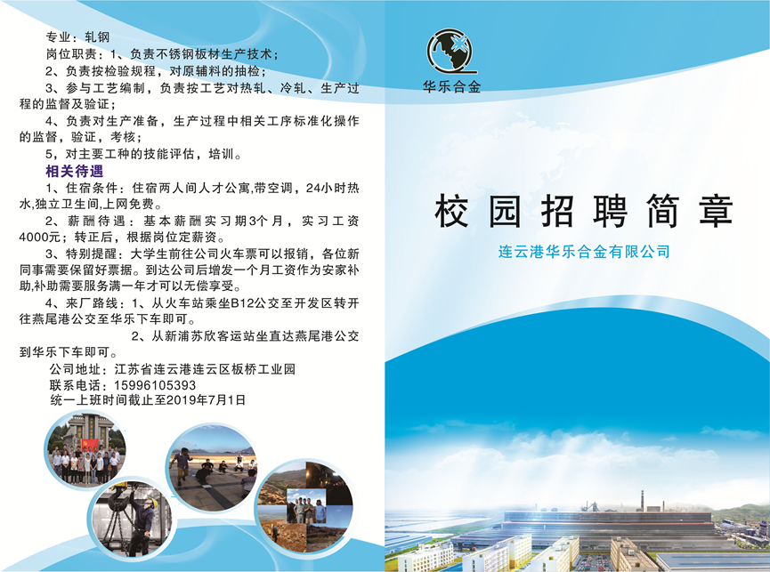
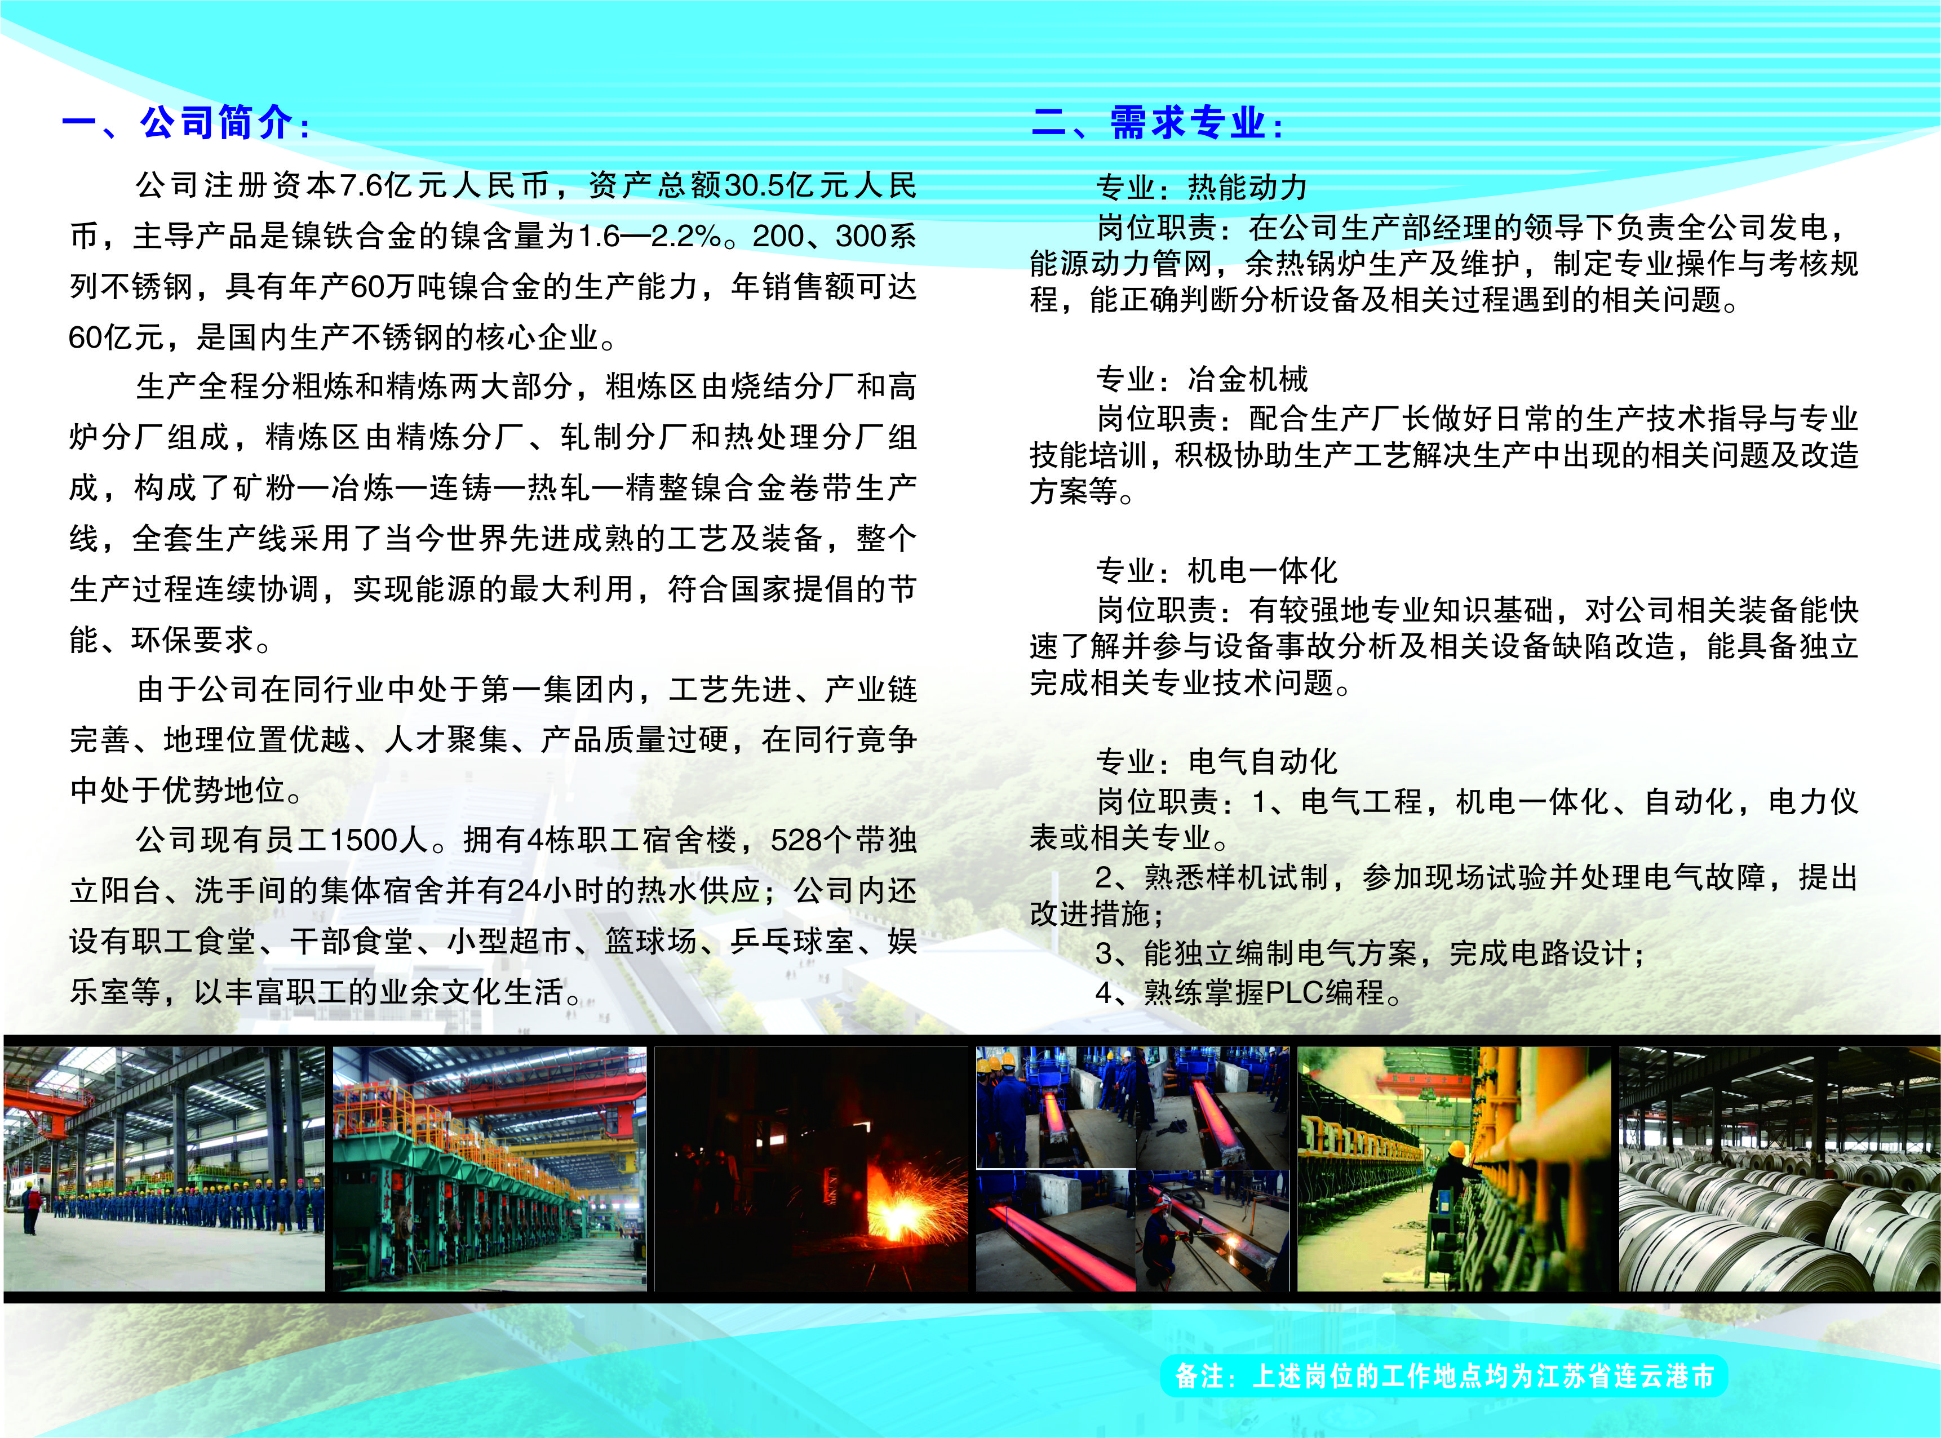

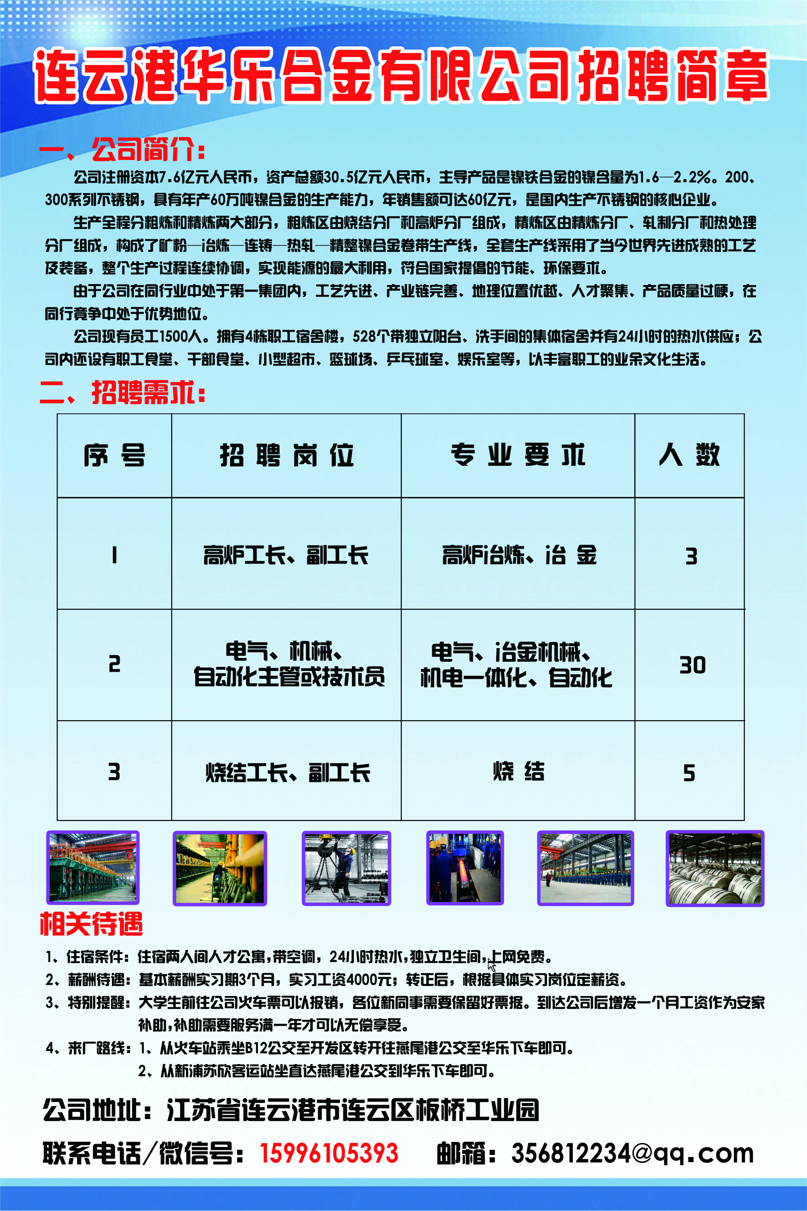
招聘会地点：二号教学楼C-104
时 间：2019年10月24日（本周三）下午17:30

